Внедрение и поддержка компьютерных систем.

Лабораторная работа №5. Васильев Максим 4438.

Построим диаграмму сущность – связь (ERD):

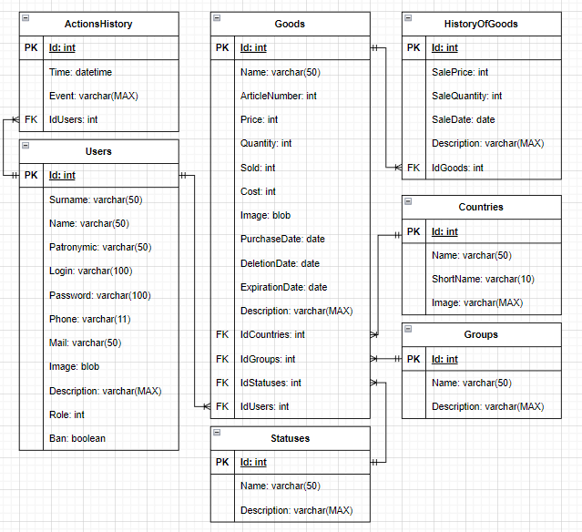

Рисунок 1 – Диаграмма сущность-связь.

Составим словарь данных (Data Dictionary):

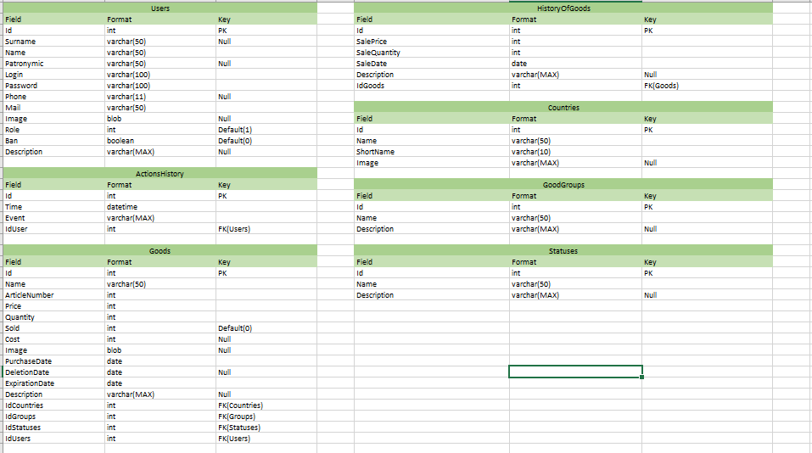

Рисунок 2 – Словарь данных.